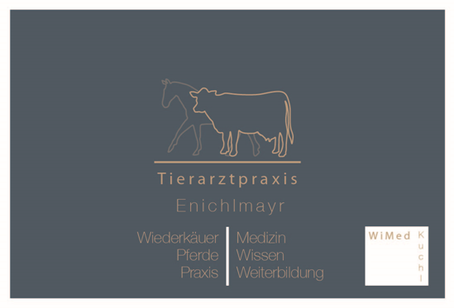

**Anästhesie, Intensivmedizin und Schmerzmanagement für große und kleine Wiederkäuer**

**in Wald, Feld und Praxis:**

**WORKSHOP**

**Ort**: Tierarztpraxis Enichlmayr, Georgenberg 62a, 5431 Kuchl/Salzburg

**Datum**: 28. Und 29. März 2025

**Vortragende**: Prof. Dr. Ulrike Auer, Dr. Stephanie von Ritgen, Vetmeduni Wien, Anästhesie und Intensivmedizin

**Veranstalter / Anmeldung bei**: Tierarztpraxis Enichlmayr, A-5431 Kuchl bei Salzburg, Tel: 06244 21515 oder Email: [office@enichlmayr.com](mailto:office@enichlmayr.com)

**Anmeldeschluss**: 3.3.2025 mind. 10, max. 12 Teilnehmer

**Teilnahmegebühr**: 950.- inkl. Mwst. und Verpflegung

**Bildungsstunden:** ÖTK: 14/ FTA- Wiederkäuer: 14/TGD: 16

**Ziel des Workshops**: Teil 1 beschäftigt sich mit der Erweiterung von Wissen und Fertigkeiten für die Großtierpraxis rund um die Anästhesie und „kleine Intensivmedizin“. Dieser Teil ist für all jene interessant, denen Xylazin/Ketamin-Anästhesien zu wenig sind, die besser mit Narkosezwischenfällen umgehen und einfach was Neues dazu lernen wollen! Unter anderem werden wir Patienten (Kalb/Schaf/Ziege) unter Praxisbedingungen mit und ohne Anästhesiegerät anästhesieren und die Intubation zur Vermeidung von Aspiration praktisch üben.

Teil 2 fokussiert sich auf die Schmerzbehandlung beim kleinen und großen Wiederkäuer, jenseits von NSAIDs: Regional- und Leitungsanästhesien, Epidural- und Sakralanästhesie.

Alle im Theorieteil erläuterten Grundlagen werden bei uns in der Praxis sowohl an Leichen (-teilen) als auch am echten Patienten in kleiner Gruppe geübt und gefestigt.

Zwei erfahrene Anästhesistinnen trainieren mit uns „über den Tellerrand der üblichen Großtierpraxis“!

**Programm Tag 1:**

**Beginn: 8 Uhr Anmeldung und Begrüßung**

**8.30 Uhr Theoretischer Teil 1**

* Sedierung, Anästhesie und Venenzugang beim großen (Kalb/Rind) und kleinen Wiederkäuer (Schaf/Ziege)
  + Präoperative Überlegungen und Befunde: Aussagekraft von Blutbefunden; Risikoabwägung - der gesunde versus der instabile Patient
  + Lagerung des Patienten in Abhängigkeit von der Art der Anästhesie
  + Injektionsnarkose inkl. Risiken und deren Beherrschung
  + Inhalationsnarkose mit Anästhesiegerät inkl. "how to" und "Gerätekunde"

**10.30 – 11.00 Uhr Kaffeepause**

**11.00 Uhr Theoretischer Teil 2**

* Sedierung und Anästhesie, Intubation, Monitoring beim großen (Kalb/Rind) und kleinen Wiederkäuer (Schaf/Ziege)
  + Intubation
  + Narkosezwischenfälle

**12.30 – 13.30 Mittagessen**

**13.30 Theoretischer Teil 3**

"Intensivmedizin" in der Großtierpraxis:

* Flüssigkeits- und Elektrolytberechnung
* Bluttransfusion inkl. Kreuzprobe
* Blutgasanalyse
* Schockbehandlung
* Sauerstoffzufuhr
* Wiederbelebung

Gesetzliches zu Notfallarzneimitteln bei Nutztieren: was geht und was darf nie sein? Wartezeiten, Kaskadenregelung

**15.00 – 15.30 Kaffeepause**

**15.30 Praktischer Teil:**

Anästhesie von 2-3 Patienten, Intubationsübungen an Kadavern

Ca. 18.30 Uhr Abschlussdiskussion

**Programm Tag 2:**

**8.30 Uhr Theoretischer Teil 1**

* Allgemeines zum Schmerzmanagement bei Wiederkäuern
  + Gesetzliches zu Schmerzmedikamenten bei Nutztieren: was geht und was darf nie sein? Wartezeiten, Kaskadenregelung

**10.30 – 11.00 Uhr Kaffeepause**

**11.00 Uhr Theoretischer Teil 2**

* Regional- und Leitungsanästhesien bei großen und kleinen Wiederkäuern: Medikamente, Wirkdauer, Unterschiede
* Epidural- und Sakralanästhesie bei großen und kleinen Wiederkäuern: Risiken, Unterschiede, Indikationen

**12.30 – 13.30 Mittagessen**

**13.30 Praktischer Teil**

Üben von Regional, Leitungs- und Epiduralanästhesien an Kadavern

Ca. 16.00 Uhr Abschlussdiskussion

**Mit freundlicher Unterstützung**

